**Праздник 9 Мая — Великий День Победы!**

***День Победы 9 Мая –***

***Праздник мира в стране и весны.***

***В этот день мы солдат вспоминаем,***

***Не вернувшихся в семьи с войны.***

***В этот праздник мы чествуем дедов,***

***Защитивших родную страну,***

***Подарившим народам Победу***

***И вернувшим нам мир и весну!***

***(Н.Томилина)***

Празднование 80 - летия Великой Победы – важное событие для всех людей нашей страны. Оно не может пройти незамеченным и для дошкольников. 7 мая в **МДОУ детский сад «Звёздочка» - 8 в группах «Пчёлки» и «Сказка»** прошел музыкально-тематический праздник, посвященный Дню Победы. В этот день педагоги детского сада рассказали детям о том, когда и почему началась война и как нелегко досталась нашей стране эта Великая Победа.

В процессе подготовки к празднику воспитатели этих групп провели тематическое занятие «Дети-герои ВОВ». Дети, совместно с педагогами и родителями, оформили «Стену славы», где поместили портреты воевавших родственников наших воспитанников и сотрудников, праздничный плакат, рисунки, изготовили поделки «Голубь мира».

Концерт, подготовленный силами детей под руководством музыкального руководителя Поповой М.С., воспитателя старшей группы Шевченко С.Е. и воспитателя подготовительной к школе группы Филипповой А.В., прошел в теплой обстановке.

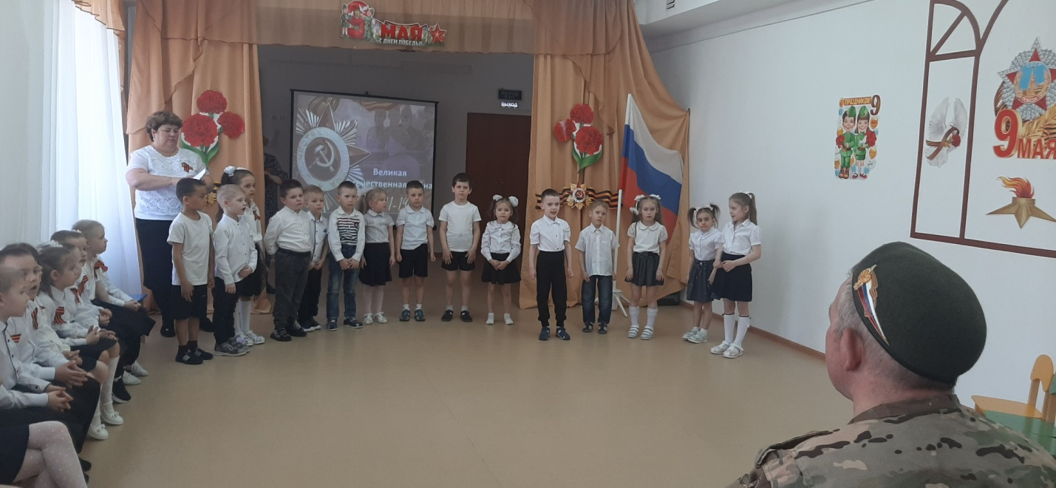

На концерт были приглашены пограничники из клуба Афганец: Шулятникова Ольга Александровна, Домрачев Владимир Викторович, Малков Илья Геннадьевич, Закаров Борис Геннадьевич. На празднике дети, с чувством особой благодарности читали стихи, исполняли псени на военную тематику, танцевали, играли.

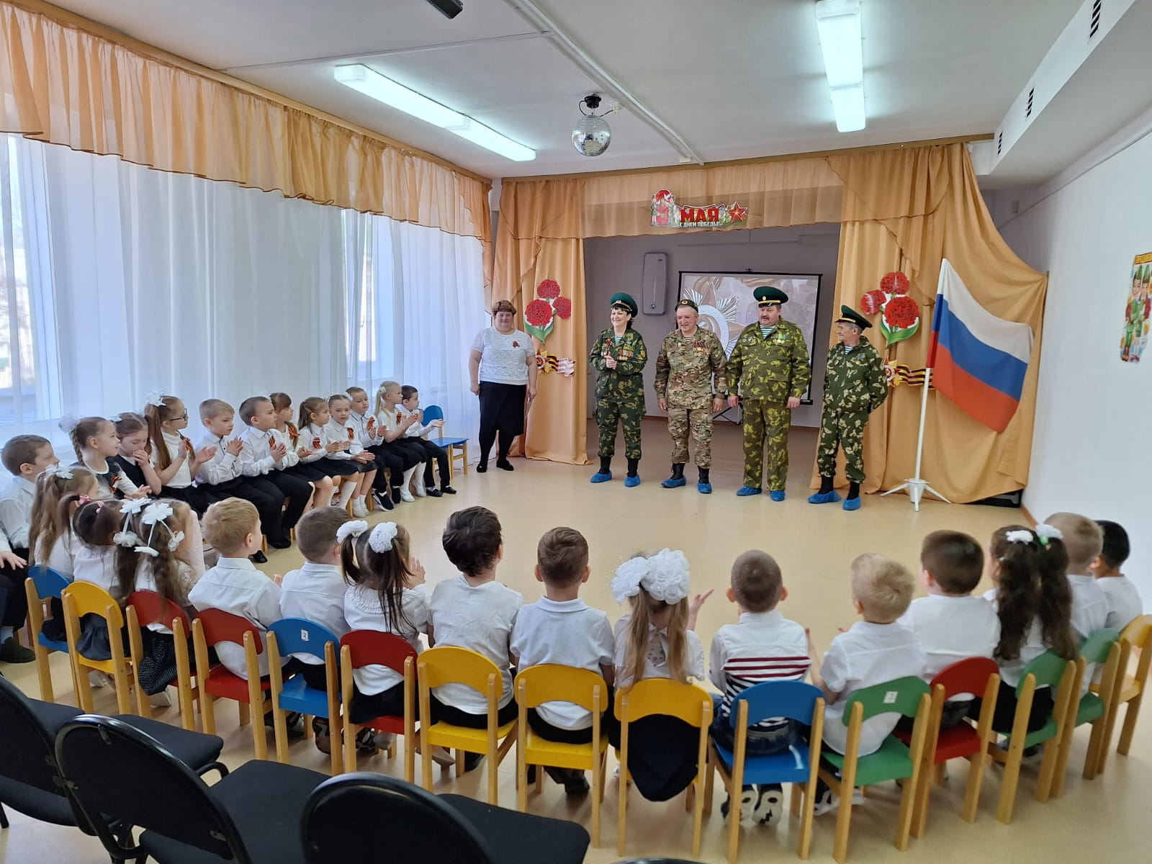

Прекрасная проникновенная музыка песен военной тематики, явилась восторженным состовляющим праздника, весли яркую ноту в это торжественное мероприятие.

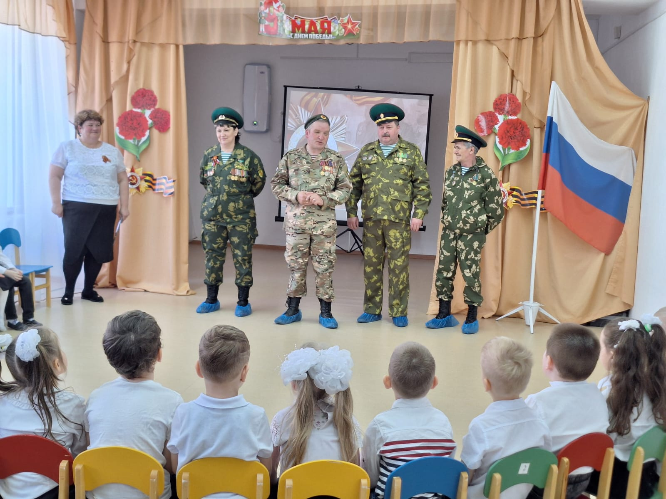

С особым чувством дети исполнили песни «День Победы», «Гвозика», «Мой дедушка герой».

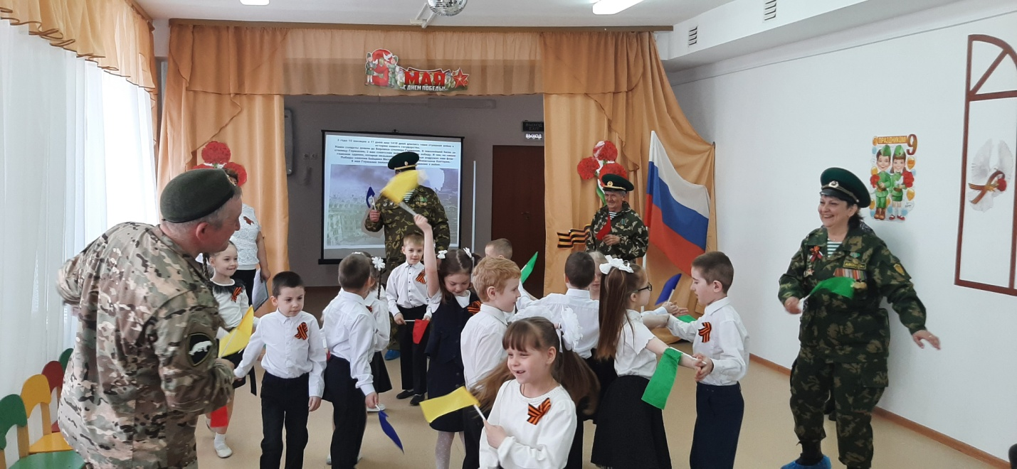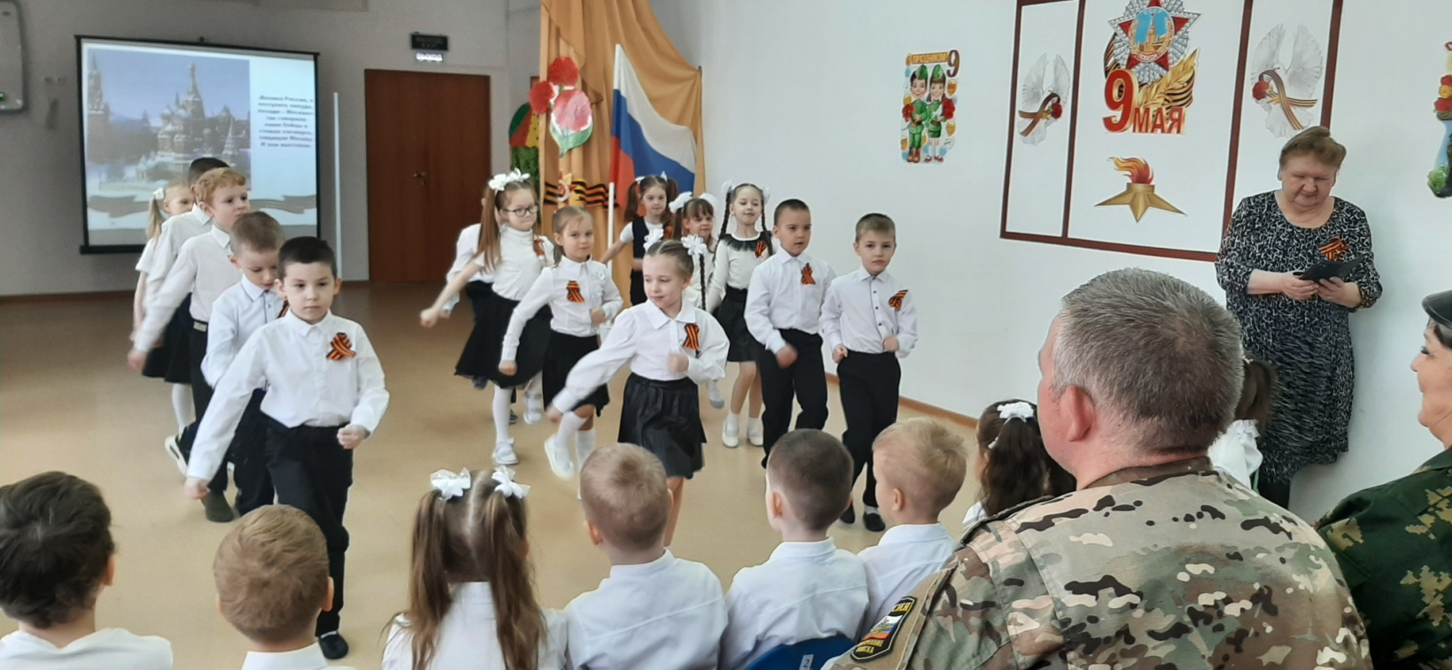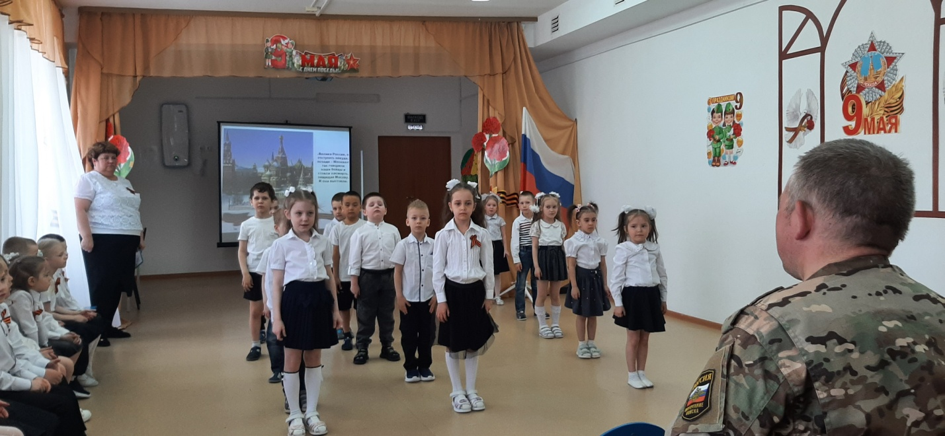

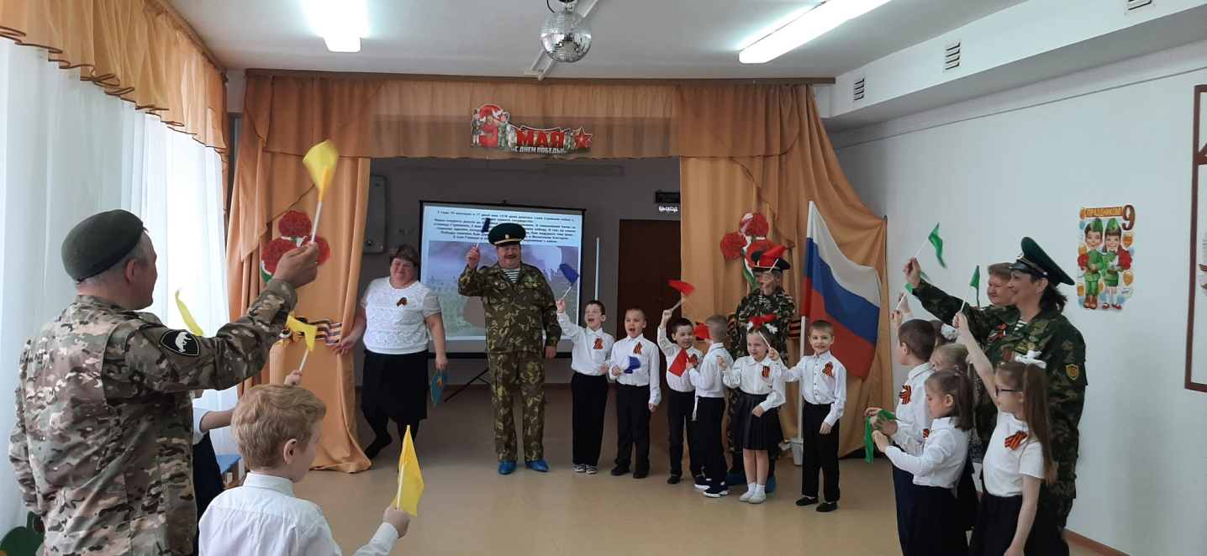 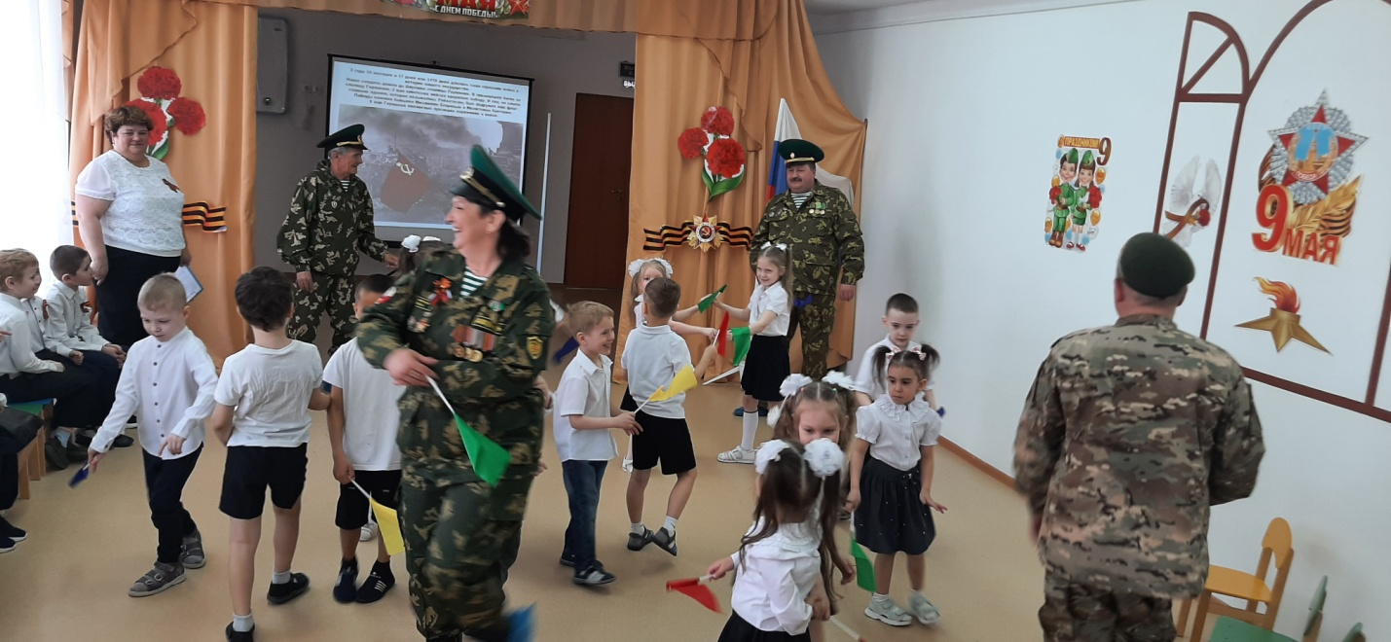

Все присутствующие в зале почтили минутой молчания в память о погибших героях войны.

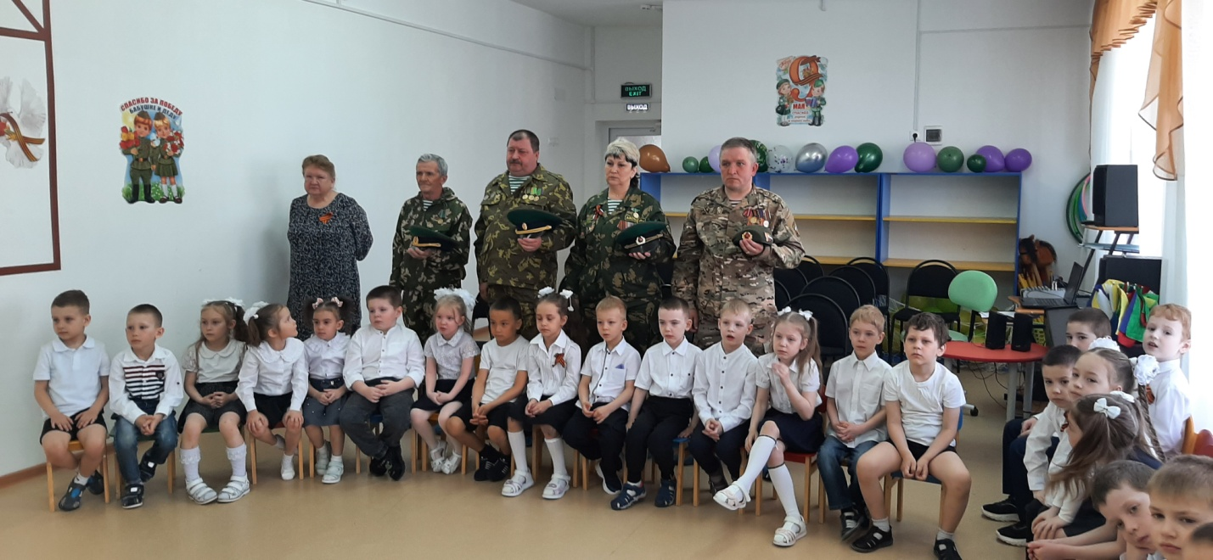

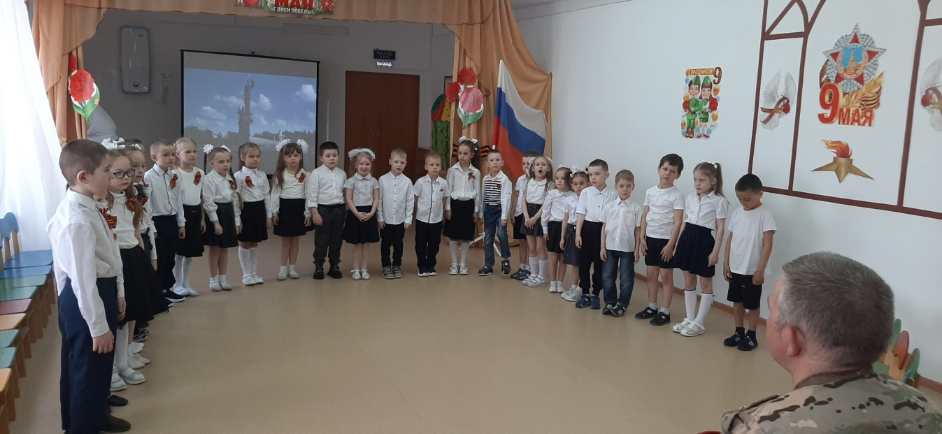В конце праздника ребята подарили пограничникам памятные открытки.

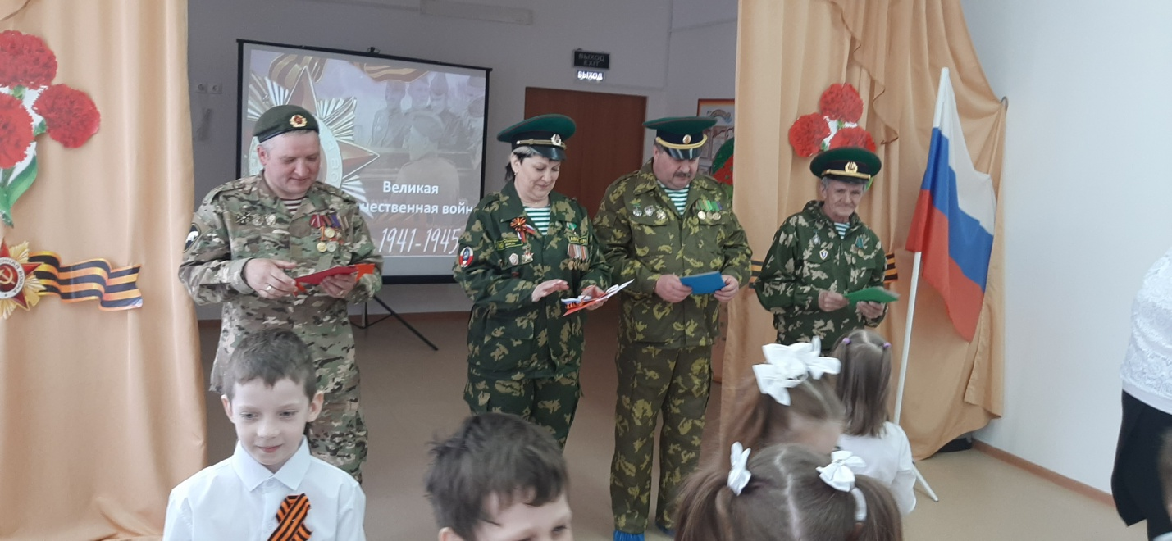

Вспоминая подвиги дедов и прадедов, сердечно поздравляем всех со светлым днем памяти, Днем Победы! Желаем Чистого неба, яркого солнца, мира, радости и счастья всем живущим на Земле!

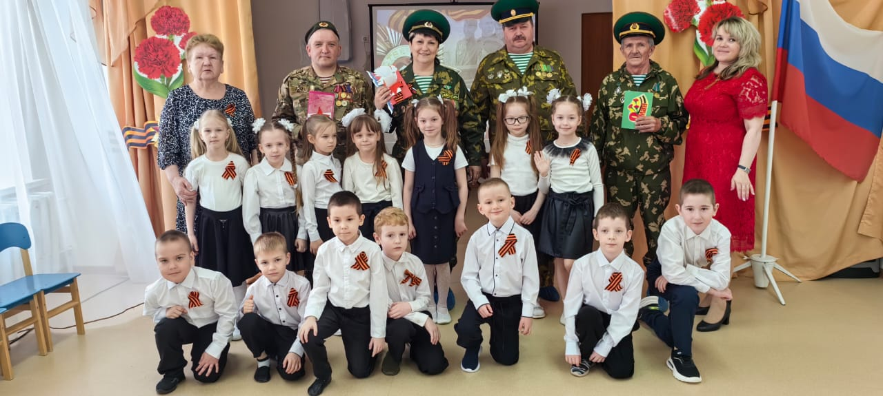

Музыкальный руководитель

Попова Марина Сергеевна